Lampiran 1 : RPP Pertemuan 1
RENCANA PELAKSANAAN PEMBELAJARAN
(RPP)

Sekolah : SD Swasta Islam Terpadu Nurul Ikhwan
Mata Pelajaran : IPA Terpadu
Kelas/Semester : III (empat) / 1 (satu)
Alokasi Waktu : 1x 30 menit

A. Standar Kompetensi
3. Menggolongkan hewan, berdasarkan jenis makanannya.
B. Kompetensi Dasar
3.2 Menggolongkan hewan berdasarkan jenis makanannya.
C. Indikator
1. Menjelaskan macam-macam hewan berdasarkan jenis makanannya.
2. Menjelaskan hewan karnivora, herbivora, dan omnivora.
3. Menggolongkan hewan berdasarkan jenis makanannya.
D. Tujuan Pembelajaran
Setelah kegiatan pembelajaran siswa dapat:
Menjelaskan macam-macam hewan berdasarkan jenis makanannya.
Menjelaskan hewan karnivora, herbivora, dan omnivora.
Menggolongkan hewan berdasarkan jenis makanannya.
Karakter siswa yang diharapkan: kompak, saling membantu, tanggung jawab, rasa hormat, dan tekun.
E. Materi Pembelajaran (terlampir)
1. Gambar macam-macam hewan karnivora, herbivora dan omnivora.
2. Pengertian hewan karnivora, herbivora dan omnivora.
F. Metode Pembelajaran
- Penugasan
- Diskusi
- Video canva
G. Langkah-langkah Pembelajaran
No | Kegiatan Belajar | Waktu (menit) | Ket.
1. | Kegiatan awal  - Siswa dikondisikan untuk proses belajar mengajar  - Siswa memberi salam kepada Guru  - Siswa diajak berdoa awal  - Siswa ditanyai hewan apa saja yang ada di kebun binatang.  - Siswa ditanyai apakah jenis makanan dari hewan-hewan tersebut.  - Siswa mendengarkan kompetensi yang akan dicapai Guru. | 5 menit
2. | Kegiatan Inti:  - Guru memulai pembelajaran dengan menyajikan video canva tentang penggolongan hewan berdasarkan jenis makanannya  - Siswa mengamati video canva yang disajikan guru  - Siswa membaca dialog tentang penggolongan hewan berdasarkan jenis makanannya  - Guru bertanya “apa saja yang ingin kamu ketahui ?”  - Guru menuliskan pertanyaan-pertanyaan siswa dan memilih pertanyaan-pertanyaan yang ingin diketahui jawabannya.  - Peserta didik dibagi menjadi beberapa kelompok.  - Peserta didik dipandu oleh guru mendiskusikan hasil pembelajaran dan pertanyaan yang ingin diketahui jawabannya  - Siswa membuat kesimpulan tentang materi penggolongan hewan berdasarkan jenis makanannya. | 20 menit
3. | Penutup  - Siswa dan Guru menyimpulkan pelajaran yang dipelajari hari ini.  - Siswa mengadakan refleksi tentang proses dan hasil diskusi  - Siswa mendengarkan penjelasan Guru mengenai rencana pembelajaran selanjutnya.  - Siswa diminta untuk memimpin pulang doa. | 5 menit
H. Sumber Belajar
1. Buku IPA SD Kelas III
2. Video Canva
3. Buku Guru Profesional
4. www.gambarkarnivora.herbivora.omnivora.com
Pantai Cermin, 05 Oktober 2021
Kepala Sekolah Guru Kelas III

Juniardi, S.Ag Andri Irawan

RPP Pertemuan 2
RENCANA PELAKSANAAN PEMBELAJARAN
(RPP)

Sekolah : SD Swasta Islam Terpadu Nurul Ikhwan
Mata Pelajaran : IPA Terpadu
Kelas/Semester : III (empat) / 1 (satu)
Alokasi Waktu : 1x 30 menit

A. Standar Kompetensi
3. Menggolongkan hewan, berdasarkan jenis makanannya.
B. Kompetensi Dasar
3.2 Menggolongkan hewan berdasarkan jenis makanannya.
C. Indikator
1. Menjelaskan macam-macam hewan berdasarkan jenis makanannya.
2. Menjelaskan hewan karnivora, herbivora, dan omnivora.
3. Menggolongkan hewan berdasarkan jenis makanannya.
D. Tujuan Pembelajaran
Setelah kegiatan pembelajaran siswa dapat:
Menjelaskan macam-macam hewan berdasarkan jenis makanannya.
Menjelaskan hewan karnivora, herbivora, dan omnivora.
Menggolongkan hewan berdasarkan jenis makanannya.
Karakter siswa yang diharapkan: kompak, saling membantu, tanggung jawab, rasa hormat, dan tekun.
E. Materi Pembelajaran (terlampir)
1. Gambar macam-macam hewan karnivora, herbivora dan omnivora.
2. Pengertian hewan karnivora, herbivora dan omnivora.
F. Metode Pembelajaran
- Penugasan
- Diskusi
- Video canva
G. Langkah-langkah Pembelajaran
No | Kegiatan Belajar | Waktu (menit) | Ket.
1. | Kegiatan awal  - Siswa dikondisikan untuk proses belajar mengajar  - Siswa memberi salam kepada Guru  - Siswa diajak berdoa awal  - Guru mengingatkan siswa tentang pelajaran sebelumnya  - Guru memberikan beberapa pertanyaan kepada siswa | 5 menit
2. | Kegiatan Inti:  - Guru menyajikan tayangan video canva tentang penggolongan hewan berdasarkan jenis makanannya.  - Guru menjelaskan tentang video canva yang disajikan.  - Siswa mengamati serta mencermati teks yang disajikan tentang penggolongan hewan berdasarkan jenis makanannya.  - Siswa membaca dialog tentang penggolongan hewan berdasarkan jenis makanannya  - Guru bertanya “apa saja yang ingin kamu ketahui ?”  - Guru menuliskan pertanyaan-pertanyaan siswa dan memilih pertanyaan-pertanyaan yang ingin diketahui jawabannya.  - Peserta didik dibagi menjadi beberapa kelompok.  - Peserta didik dipandu oleh guru mendiskusikan hasil pembelajaran dan pertanyaan yang ingin diketahui jawabannya  - Siswa membuat catatan kecil agar mudah mengingat kembali materi pembelajaran.  - Beberapa siswa maju ke depan kelas untuk memaparkan apa yang sudah mereka ketahui tentang penggolongan hewan berdasarkan jenis makanannya.  - Siswa membuat kesimpulan tentang materi penggolongan hewan berdasarkan jenis makanannya. | 20 menit
3. | Penutup  - Siswa dan Guru menyimpulkan pelajaran yang dipelajari hari ini.  - Siswa mengadakan refleksi tentang proses dan hasil diskusi  - Siswa mendengarkan penjelasan Guru mengenai rencana pembelajaran selanjutnya.  - Siswa diminta untuk memimpin pulang doa. | 5 menit

H. Sumber Belajar
1. Buku IPA SD Kelas III
2. Video Canva
3. Buku Guru Profesional
4. www.gambarkarnivora.herbivora.omnivora.com
Pantai Cermin, 05 Oktober 2021
Kepala Sekolah Guru Kelas III

Juniardi, S.Ag Andri Irawan

RPP Pertemuan 3

RENCANA PELAKSANAAN PEMBELAJARAN
(RPP)

Sekolah : SD Swasta Islam Terpadu Nurul Ikhwan
Mata Pelajaran : IPA Terpadu
Kelas/Semester : III (empat) / 1 (satu)
Alokasi Waktu : 1x 30 menit

A. Standar Kompetensi
3. Menggolongkan hewan, berdasarkan jenis makanannya.
B. Kompetensi Dasar
3.2 Menggolongkan hewan berdasarkan jenis makanannya.
C. Indikator
1. Menjelaskan macam-macam hewan berdasarkan jenis makanannya.
2. Menjelaskan hewan karnivora, herbivora, dan omnivora.
3. Menggolongkan hewan berdasarkan jenis makanannya.
D. Tujuan Pembelajaran
Setelah kegiatan pembelajaran siswa dapat:
Menjelaskan macam-macam hewan berdasarkan jenis makanannya.
Menjelaskan hewan karnivora, herbivora, dan omnivora.
Menggolongkan hewan berdasarkan jenis makanannya.
Karakter siswa yang diharapkan: kompak, saling membantu, tanggung jawab, rasa hormat, dan tekun.
E. Materi Pembelajaran (terlampir)
1. Gambar macam-macam hewan karnivora, herbivora dan omnivora.
2. Pengertian hewan karnivora, herbivora dan omnivora.
F. Metode Pembelajaran
- Penugasan
- Diskusi
- Video canva
G. Langkah-langkah Pembelajaran
No | Kegiatan Belajar | Waktu (menit) | Ket.
1. | Kegiatan awal  - Siswa dikondisikan untuk proses belajar mengajar  - Siswa memberi salam kepada Guru  - Siswa diajak berdoa awal  - Guru mengingatkan siswa tentang pelajaran sebelumnya  - Guru memberikan beberapa pertanyaan kepada siswa | 5 menit
2. | Kegiatan Inti:  - Guru menyajikan tayangan video canva tentang penggolongan hewan berdasarkan jenis makanannya.  - Guru menjelaskan tentang video canva yang disajikan.  - Siswa mengamati serta mencermati teks yang disajikan tentang penggolongan hewan berdasarkan jenis makanannya.  - Siswa mengerjakan soal post tes  - Guru dan siswa bersama-sama mengoreksi hasil dari mengerjakan soal post tes | 20 menit
3. | Penutup  - Siswa dan Guru menyimpulkan pelajaran yang dipelajari hari ini.  - Siswa mengadakan refleksi tentang proses dan hasil diskusi  - Siswa mendengarkan penjelasan Guru mengenai rencana pembelajaran selanjutnya.  - Siswa diminta untuk memimpin pulang doa. | 5 menit

H. Sumber Belajar
1. Buku IPA SD Kelas III
2. Video Canva
3. Buku Guru Profesional
4. www.gambarkarnivora.herbivora.omnivora.com
Pantai Cermin, 05 Oktober 2021
Kepala Sekolah Guru Kelas III

Juniardi, S.Ag Andri Irawan

Penggolongan Hewan Berdasarkan Jenis Makanannya

A. Menggolongkan Hewan Berdasarkan Jenis Makanannya
Berdasarkan jenis makanannya hewan dapat digolongkan menjadi: hewan pemakan tumbuhan (herbivora), hewan pemakan daging (karnivora), dan hewan pemakan segala (omnivora).
1. Herbivora
Hewan pemakan tumbuhan saja atau disebut herbivora. Herbivora dapat memakan bagian tumbuhan berupa daun, batang, biji dan juga umbi-umbian. Contoh herbivora pemakan rumput dan dedaunan misalnya sapi, kuda dan kambing. Kelinci sangat menyukai jenis umbi-umbian seperti wortel. Jenis burung ada yang tergolong ke dalam herbivora. Burung pemakan biji-bijian seperti merpati, tekukur dan burung gereja. Ada pulaburung pemakan buah-buahan seperti burung beo dan jalak. Biasanya burung tersebut memiliki bentuk paruh yang khas sesuai dengan jenis makanannya.
2. Karnivora
Hewan yang memakan hewan lain disebut karnivora. Hewan karnivora yang hidup di sekitar kita seperti anjing dan kucing. Anjing memakan daging dan tulang. Di rumah kucing memangsa tikus, memakan daging ayam dan ikan.
Harimau dan serigala merupakan hewan karnivora yang hidup di hutan belantara. Mereka berburu untuk mendapatkan makanannya.
Bagaimanakah bentuk gigi dan cakar harimau? Hewan ini memiliki taring yang berguna untuk merobek daging hewan yang dimangsanya. Kakinya memiliki cakar yang berguna untuk mencengkram mangsanya. Ciri hewan yang termasuk karnivora mempunyai indra penglihat, pencium, dan pendengar yang baik. Hewan karnivora dapat memiliki racun (bisa) dan gigi taring yang kuat seperti ular. Hewan karnivora mempunyai gigi taring dan gigi geraham yang tajam. Gigi taring yang besar. Gigi gerahamnya pun tajam yang berguna untuk mengunyah daging dan tulang. Jenis burung yang termasuk karnivora seperti burung elang dan burung hantu mempunyai cakar juga kuku yang tajam dan kuat.
3. Omnivora
Hewan omnivora atau pemakan segala yang sering kita jumpai sehari-hari seperti: ayam, tikus, bebek, ikan, dan lain-lain. Contoh: ayam memakan biji-bijian seperti beras dan jagung dapat pula makan cacing. Ikan memakan tumbuhan air dan cacing yang ada di kolam atau akuarium.

Lampiran 2

Kisi-Kisi Instrumen Soal IPA
Variabel | Kelas/  Semester | Standar Kompetensi | Kompetensi Dasar | Indikator | No. Soal
Video Canva (X) | III / I | 3. Menggolongkan Hewan Berdasarkan Jenis Makanannya | 3.2 Menggolongkan Hewan Berdasarkan Jenis Makanannya | Menjelaskan Macam-Macam Hewan Berdasarkan Jenis Makanannya | 1,14 16, 17  19
 |  |  |  | Menjelaskan Hewan Karnivora, Herbivora, dan Omnivora | 2, 4, 5, 6, 9, 10 11, 12 13 18 20
 |  |  |  | Menggolongkan Hewan Berdasarkan Jenis Makanannya | 3, 7  8, 15
Hasil Belajar (Y) |  |  |  | Nilai Ujian Post Tes Kelas III SD Islam Terpadu Nurul Ikhwan Kecamatan Pantai Cermin

Lampiran 3
Tes PosTest
Isilah pertanyaan-pertanyaan dibawah ini dengan member tanda silang (X) pada jawaban yang benar !
- Hewan yang memakan hewan lain untuk makanannya termasuk golongan....
a. Herbivora
b. Omnivora
c. Karnivora
d. Semua benar
- Burung yang termasuk pemangsa daging adalah ....
a. Kaka tua
b. Nuri
c. Pelatuk
d. Elang
- Berdasarkan jenis makanannya manusia termasuk ke dalam kelompok ....
a. Herbivora
b. Karnivora
c. Omnivora
d. Penggurai
- Kelompok hewan pemakan rumput, yaitu..
a. Elang, kuda, dan ular
b. Harimau, ayam , dan macan
c. Kucing, kerbau, dan kambing
d. Kambing, kuda, dan sapi
- Makanan seekor harimau adalah ....
a. Ikan
b. Semangka
c. Kelapa
d. Rusa
- Hewan pemakan tumbuhan disebut ....
a. Herbivora
b. Karnivora
c. Omnivore
d. Penggurai
- Zidan memelihara seekor kucing, makanan yang sesuai untuk hewan tersebut adalah ...
a. Buah
b. Jagung
c. Daun bayam
d. Ikan
- Pasangan yang benar antara hewan pemangsa dengan makanannya adalah…..
a. Kerbau dan bebek
b. Serangga dan kupu-kupu
c. Kambing dan sapi
d. Tikus dan kucing
- Yang tidak termasuk jenis makanan hewan berupa tumbuhan adalah……
a. Akar, buah, bunga
b. Buah, akar, daun
c. Daun, serangga, batang
d. Daun, bunga, batang
- Makanan harimau di bawah ini adalah…….
a. Sayuran
b. Daging
c. Bijian
d. Buah
- Dibawah ini kelompok hewan yang termasuk karnivora adalah…
a. Kerbau, bebek
b. Kera, ayam
c. Anjing, bebek
d. Elang, kucing
- Jenis daun yang tidak disukai hewan adalah…
a. Petai cina
b. Nangka
c. Singkong
d. Kamboja
- Ayam dan musang termasuk dalam golongan hewan…
a. Insektivora
b. Karnivora
c. Omnivora
d. Herbivora
- Hewan yang termasuk herbivora adalah…
a. Belalang dan kutu loncat
b. Laba-laba dan kecoa
c. Kutu dan kecoa
d. Sapi dan kambing
- Batang bambu muda kesukaan hewan…
a. Panda
b. Kelinci
c. Monyet
d. Sapi
- Jenis burung yang termasuk jenis karnivora adalah…
a. Nuri
b. Unta
c. Elang
d. Kutilang
- Manfaat mengetahui kelompok hewan berdasarkan jenis makanannya adalah…
a. Mengetahui cara menangkapnya
b. Mengetahui musuh alaminya
c. Mengetahui cara memeliharanya
d. Mengetahui cara membunuhnya
- Gigi geraham omivora berguna untuk…
a. Menggigit
b. Melumat
c. Memotong
d. Mengerat
- Apakah yang dimaksud hewan insektivor...
a. Hewan pemakan buah
b. Hewan pemakan serangga
c. Hewan pemakan bangkai
d. Hewan pemakan daging
- Omnivora termasuk hewan pemakan….
a. Bangkai
b. Daging
c. Tumbuhan dan daging
d. Tumbuhan

Lampiran 4
Kunci Jawaban
- C
- D
- C
- D
- D
- A
- D
- B
- C
- B
- D
- D
- C
- D
- A
- C
- C
- B
- B
- C

Lampiran 5
Soal Post Test Yang Dikerjakan Siswa
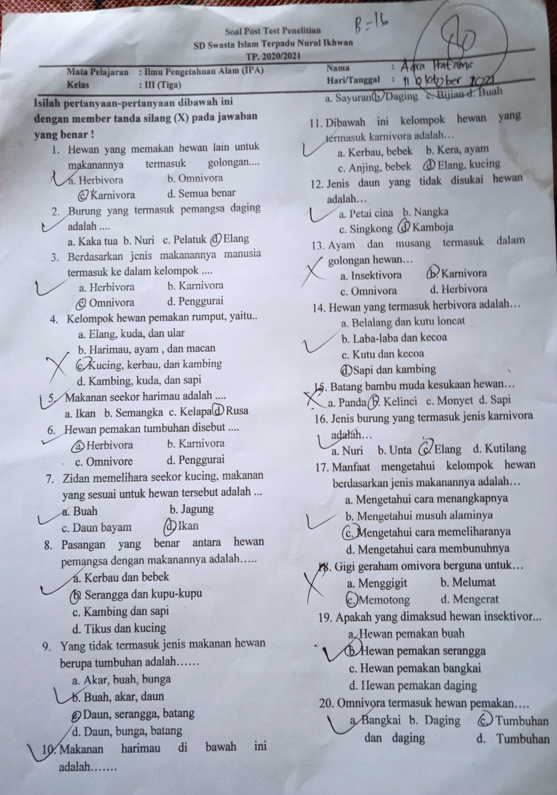
Lampiran 6
Nilai Post Test Sebelum Menggunakan Video Canva
No | Nama Siswa | Nilai Sebelum Menggunakan Media Video Canva
1 | AGRA PRATAMA | 42
2 | MHD ALFRISYAH | 77
3 | AL-FIKAL R-NOOR | 76
4 | AL-FATIR KURNIAWAN | 77
5 | ANGGELITA | 53
6 | ANANDA KURNIA | 86
7 | AZRA BALQIS | 80
8 | ALDA ALI | 53
9 | ARYA BIMA YUSUF | 77
10 | EKA PRIYANI | 79
11 | HAIKAL KAMIL | 54
12 | M. ADE WIJAYA | 48
13 | HUMAIRA ASHILLA | 78
14 | KHAIRA UMAH KURRAHMAN | 77
15 | LUTFIATUR RAHMAN | 45
16 | RAFIKATUL HUSNA | 45
17 | NUR YASMIN | 63
18 | MUHALIB | 30
19 | RILBY YUMA RAMADAN | 55
20 | ENIS RAHMAYANI | 77
21 | ANDRA PRATAMA | 55
22 | AKBAR AL-BUKHORI | 68

Lampiran 7
Nilai Post Test Sesudah Menggunakan Video Canva
No | Nama Siswa | Nilai Sesudah Menggunakan Media Video Canva
1 | AGRA PRATAMA | 80
2 | MHD ALFRISYAH | 80
3 | AL-FIKAL R-NOOR | 78
4 | AL-FATIR KURNIAWAN | 83
5 | ANGGELITA | 86
6 | ANANDA KURNIA | 90
7 | AZRA BALQIS | 84
8 | ALDA ALI | 85
9 | ARYA BIMA YUSUF | 81
10 | EKA PRIYANI | 86
11 | HAIKAL KAMIL | 83
12 | M. ADE WIJAYA | 85
13 | HUMAIRA ASHILLA | 84
14 | KHAIRA UMAH KURRAHMAN | 81
15 | LUTFIATUR RAHMAN | 82
16 | RAFIKATUL HUSNA | 79
17 | NUR YASMIN | 82
18 | MUHALIB | 80
19 | RILBY YUMA RAMADAN | 79
20 | ENIS RAHMAYANI | 88
21 | ANDRA PRATAMA | 87
22 | AKBAR AL-BUKHORI | 82

Lampiran 8
Presentase Kenaikan Nilai Post Test Siswa Sebelum dan Sesudah Menggunakan Video Canva
No | Nama Siswa | Presentase
1 | AGRA PRATAMA | 47,50 %
2 | MHD ALFRISYAH | 3,75 %
3 | AL-FIKAL R-NOOR | 2.56 %
4 | AL-FATIR KURNIAWAN | 7,22 %
5 | ANGGELITA | 38,37 %
6 | ANANDA KURNIA | 4,44 %
7 | AZRA BALQIS | 4,76 %
8 | ALDA ALI | 37,65 %
9 | ARYA BIMA YUSUF | 4,94 %
10 | EKA PRIYANI | 8,14 %
11 | HAIKAL KAMIL | 34,94 %
12 | M. ADE WIJAYA | 43,53 %
13 | HUMAIRA ASHILLA | 7,14 %
14 | KHAIRA UMAH KURRAHMAN | 4,94 %
15 | LUTFIATUR RAHMAN | 45,12 %
16 | RAFIKATUL HUSNA | 43,04 %
17 | NUR YASMIN | 23,17 %
18 | MUHALIB | 62,50 %
19 | RILBY YUMA RAMADAN | 30,37 %
20 | ENIS RAHMAYANI | 12,50 %
21 | ANDRA PRATAMA | 36,78 %
22 | AKBAR AL-BUKHORI | 17,07 %

Lampiran 8

Dokumentasi Pelaksanaan Pembelajaran Siswa Siswi Kelas III
Guru dan Siswa Mengamati Penjelasan Guru Mengenai Materi
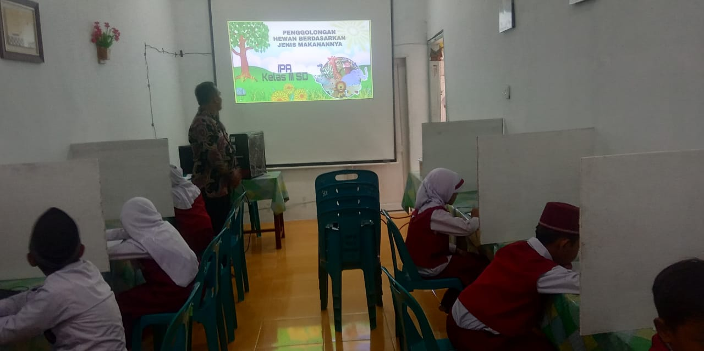

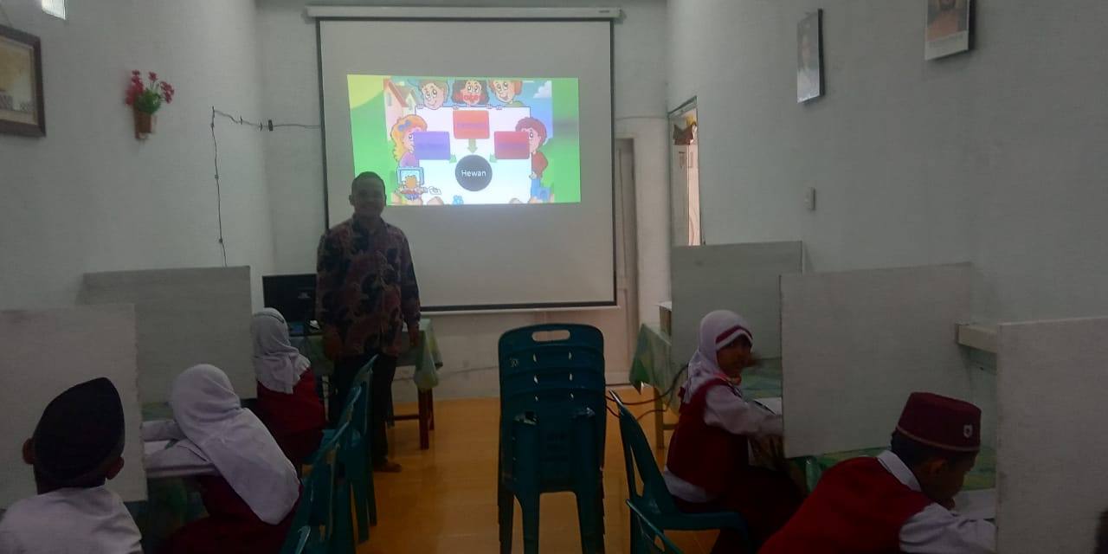

Siswa Mengerjakan Soal Post Test
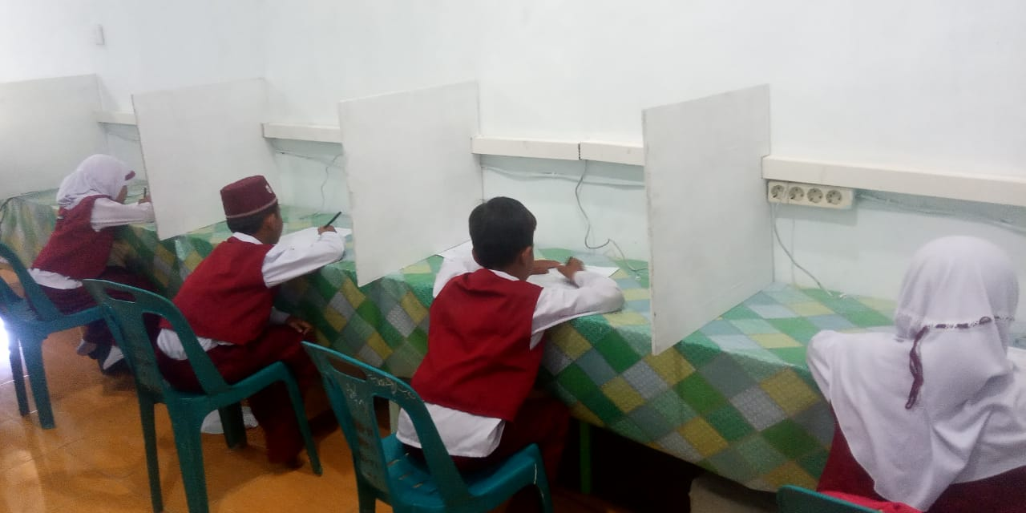

BIODATA MAHASISWA
- Identitas Diri
Nama : Andri Irawan
NPM : 171434154
Tempat/Tanggal Lahir : Tanjung Morawa, 19 Oktober 1992
Agama : Islam
Anak ke- : 1 (Satu)
Alamat : Dusun IV Desa Besar II Terjun Kecamatan Pantai Cermin Kabupaten Serdang Bedagai

- Pendidikan
SD : SD Negeri 101957 Terjun
SLTP : SMP Swasta Pembangunan Pantai Cermin
SLTA : SMK Melati 3 Perbaungan
S1 : UMN Al-Washliyah Medan
Judul Skripsi : Pengaruh Video Canva Terhadap Hasil Belajar Siswa Dengan Pendekatan Konstruktivisme SD Islam Terpadu Nurul Ikhwan Kecamatan Pantai Cermin
Dosen Pembimbing : Safrida Napitupulu, S.Pd, M.Pd

- Orang Tua
Nama Ayah : Abdul Halim
Nama Ibu : Nur Asiah
Alamat : Dusun IV Desa Besar II Terjun Kecamatan Pantai Cermin Kabupaten Serdang Bedagai

